基于iOS的宠物社交互动社区系统的设计与实现

**开题报告**

**班级（学号） 软工1501（2015011206） 姓名 翁培钧**

**指导教师 郝保水**

**一、综述**

现代中国男性和中国女性搭讪时常见的一个话题：“你家里养狗/猫吗？”，从侧面反映了饲养宠物已经成为了现代中国一个较为普遍的社会现象，甚至在某些地方出现了一个家庭饲养了多只宠物的情况。宠物的饲养与社会整个人群的生活方式有较大关系，单身青年和空巢老人的日益增多让平常的宠物饲养带上了某种情感属性。数据显示，一个国家的单身青年和空巢老人越多，宠物的养殖就越热情，我国20～29岁的单身青年约有2000万人，而且我国老年化趋势也在逐步加强，正大步迈向老年化社会，这两方面原因都将促成我国市场进入到一个全新的增长高峰期。

中国宠物经济每年有将近 30% 的增长，且目前呈现出了高速增长的趋势，尤其是国内的宠物饲养从以往传统的“看家护院式”的需求到现如今“精神陪伴式”需求的重要转变之后，国人在宠物方面的开支增长将会持续增长。据中农大动物医学研究院发布的研究数据表明，当国家人均GDP达到3000-8000美元时，当国的宠物经济将会迎来迅速发展。全球宠物市场中，北美地区宠物经济总值以占据整个市场的 37% 位列第一，第二为占据24%的欧洲，而亚洲市场以23%位列第三，从近几年数据的显示来看，亚洲宠物市场已是全球宠物经济市场有力的推进器，在未来的几年时间中亚洲市场将有机会赶超欧洲从而成为全球第二大的宠物市场。

面对国内如此大的宠物市场，存在以下几个潜在问题，首先是服务，目前对于用户姑管理和宠物相关的预约、从事社交活动等需求局限在大头，很难把消息进行共享；其次是“兽医”功能，宠物主人之间分享宠物饲养的经验渠道不足，没有较好的分享渠道进行经验共享，相关知识沉淀受限；最后是电子商业领域，可以把宠物和宠物主人之间产生交互过程积累出的相关产品进行产出与零售，针对不同的宠物品种和宠物主人的差异性需求进行个性化定制，拓展与宠物相关行业的经济增长。针对与比较突出的社交活动问题，可以拓展到当地企业和市场，在这些地方的宠物主人可以搜索产品和服务，包括兽医、训练者、宠物美容师、宠物屋已经其它相关产品。

总部位于美国的FitBark开发了“智能项圈”，为宠物狗健康管理的一大利器，可以明确的看到狗狗较为细致的生理信息数据。本系统将针对国内宠物市场上的主要问题，结合目前较为成熟的技术组件，构建一套完整的具备宠物社交、健康管理等功能的iOS移动应用，提供清晰便捷的行业解决方案。

**二、研究内容**

1. 研究方向：

基于iOS平台构建一套完整的具备宠物社交，提供宠物健康管理的移动应用。

iOS是目前第二大享誉全球的移动操作系统，其以安全、流畅和拥有大量优秀的应用而著称，Apple长期致力于打造操作便捷、简洁明了的操作系统，提供完善的基础平台服务，为解决各类生活中实际问题铺垫了大量技术储备，同时iOS中也暴露出了大量基于硬件加速的API，能够在解决某些耗时问题中助力[7]。

宠物的角色在如今社会正在慢慢转变，在这个转变的过程中需要有提供较为完整的基础管理服务的平台或者社区进行指导，让宠物和人能够更好的相处，让我们能够了解到宠物的实际生理情况，提供一个友好的宠物饲养社会环境。

1. 研究内容：

抽象宠物社交和健康管理等问题，利用iOS提供的多样服务完成宠物社交互动社区系统。

抽象实际生活中的问题需要对该问题有较为深刻的理解，映射到实际产品中需要较为确切的体现出原问题的主要性。宠物的社交从侧面上看实际上是宠物主人的社交，通过构建宠物主人的社交关系网来解决宠物配种等实际需求问题。

作为宠物的主人，我们需要对宠物的生理健康有较为细致的了解，今日卡路里消耗是否达到了该物种的最低要求，进食进水量是否达到标准线以上等生理指标需要宠物主人经常性的关注，而实际上这是大部分宠物主人容易忽略的问题，这会导致宠物滋生各种疾病，缩短其存活时间，进而影响到宠物主人的心理活动。

1. 系统功能：
2. 数据导入

从未饲养过宠物的用户，产品提供了领养“虚拟宠物”功能，我们对“虚拟狗”增加了真实宠物所具备的所有基本属性，能够较好的模拟出宠物在真实的日常生活中所反映出的问题，用户通过领养一只“虚拟狗”来养成对宠物饲养的基本知识和习惯。

对于已经饲养过宠物的用户，产品提供了“数据导入”的功能，可以选择真实宠物的性别、品种、生日、体重、绝育情况、感情状态金额进食进水量等基本体征数据。

1. 信息流

在首页信息流中将展示出以宠物的日常生活见闻，用户可发布与宠物有关纯文本或图文消息，展示宠物的日常生活习性，为后续寻找玩伴、配偶等社交需求提供一个较为完整的展示平台。

1. 好友系统

在产品中宠物和人同样是“一等公民”，所有的操作都围绕宠物进行，在好友系统中提升了宠物的级别，可以直接搜索宠物或宠物主人进行关注，也可以与该宠物或宠物主人发起聊天，若是对宠物建立了聊天，则消息将转发给该宠物的管理员，管理员为宠物的最高权限所有者。

1. 玩乐

提供“遛狗”和“撸猫”两个动作入口，在“遛狗”模块中，用户需携带宠物和装有产品的设备并打开GPS，一同进行遛狗行为，产品将会根据获取到的GPS数据绘制出真实的遛狗轨迹，并在遛狗结束后根据时间、距离、天气等综合因素并结合该宠物品种的标准运动量对该次遛狗评分。

在“撸猫”模块中，用户需在真实撸猫过程中打开产品并使其置于前台活跃状态，并保持尽可能长的时间，如果中途有电话等系统级应用切入前台或用户手动进入桌面而导致产品进入后台，则此次撸猫行为结束，产品会根据一次撸猫行为过程中收集到的实际数据打分。

1. 喂食

提供“进食”和“喂水”两个模块，产品均根据宠物品种的标准进食进水量结合宠物当前录入数据计算出此时应当进食进水量为多少，给用户一个较为准确的参考值，帮助用户更加了解自己的宠物。

1. 评分

评分系统包含了宠物基本生理特征数据变化的所有过程，比如运动、进食进水、玩乐等，产品将通过评分系统展现出宠物主人在宠物饲养过程中的不足或可取之处，宠物主人可根据产品计算出的评分改进或分享自己的宠物饲养经验。

**三、实现方法及预期目标**

初步方案：

1. 学习宠物行业的基本知识[1]。包括熟悉流行宠物（如猫狗）等基本生活习性，了解其生理特征，熟悉其饲养习惯，并实地考察宠物饲养过程中的注意点和难点，以及宠物对生活环境（如天气、绿化环境、人口密度等）的适应程度，与相关从业人员和宠物主人交谈，进一步确认产品需求和最终产品方向。
2. 构建产品基本原型。包括app原型和业务原型。其中app原型包括了移动应用原型和后端架构原型，使用Sketch进行移动应用原型和高保真设计图设计。后端架构原型将以遵循MVP原则进行最小化可实行产品进行设计。业务原型将结合宠物相关产业链进行业务上下游原型搭建，初步验证产品业务的可行性。
3. 开发。开发阶段工作分为客户端开发和服务端开发，客户端基于iOS平台使用Swift和Objective-C语言及衍生框架进行开发[2]，采用MVC设计模式。服务端基于Django框架，借助Redis、Mysql、Nginx等基本技术组件进行搭建高可用的服务端[3-4]。使用遵循RESTful规范的JSON 格式[5]进行API[6]的数据传输。
4. 测试。在测试阶段主要分为alpha和beta测试[7]。在alpha测试阶段主要任务将围绕提升产品的功能、局域化、可用性、可靠性、性能和支持等指标进行。beta测试阶段产品将发布到TestFlight众测平台，该平台具备最高10000真实用户的同时测试，在该阶段中主要依据真实用户所反馈的问题进行产品的优化。
5. 发布。

重点：

1. 熟悉宠物行业基本知识

通过对宠物行业的快速学习，能够覆盖大部分行业内主要分支，从宠物繁育、检验检疫、食品安全、配种和基本社交需求等方面快速了解，能够在抽象实际问题阶段提供强有力的支持。

1. 精简且准确的操作

本人已具备熟练的iOS移动应用开发技能，但对于开发出适合覆盖年龄段跨度较大的人群，同时不但要保证产品的业务流程准确无误还要操作逻辑简洁明了的产品没有较大把握，需要反复斟酌和思考。

1. 健硕的后端服务
   1. 一个强有力的后端服务是一个产品成功的基本要素。使用已经迭代多次、反映良好的Django框架作为后端服务的主要框架是经过了调研了flask、tornado和quixote而作出的选择，Django采用了“配置大于约定”的原则，且严格遵守了MVC设计模式，方便搭建出高可用的后端服务。
   2. 采用redis作为用户鉴权token[8]的缓存服务，充分利用了redis基于内存缓存的优势，同时也迎合了几乎所有接口都需要进行token校验[9]的频繁操作，降低了服务器压力。
   3. 采用nginx作为web服务器[10]，方便后续业务的升级迭代做负载均衡、文件缓存等功能，且便于调节服务器资源，提供稳定的服务。

难点：

1. 数据缓存
   1. 产品的属性定义了在日常的使用过程中会涉及到大量的数据交互，需要客户端提供一定的单机能力，在服务不可用等极端情况下需要保证良好的产品交互逻辑。
   2. 在部分模块中会设计到大量的交互，甚至是重复性数据交互，需要服务端提供一定的“热数据”缓存能力，能够把请求频繁的数据进行缓存处理，降低服务端运行压力。
2. 体征数据表现

对宠物体征数据进行归类计算并形成评分是产品的一大特色。关于如何良好的保证用户隐私的情况下通过特定指标数据结合自研公式计算出最终评分是决定用户留存率的一大关键问题。

1. 宠物模拟

产品涉及到众多模拟宠物真实生活习性的地方，如食物和水的消耗、遛狗撸猫等行为，需要结合宠物各个品种的标准值进行同等替换计算。

1. 信息流

信息流是构建产品社交属性的基本内容，而提供一个良好的信息流的展示是决定社交属性体现得好与坏的核心指标，产品将结合“推”“拉”两种信息流展示方式，持续优化信息流的展示。

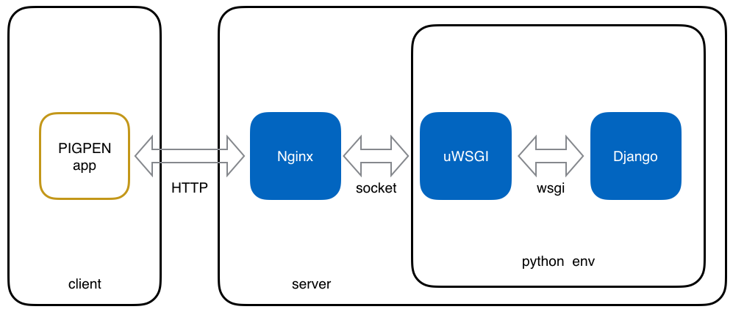

图 1 系统工作原理图

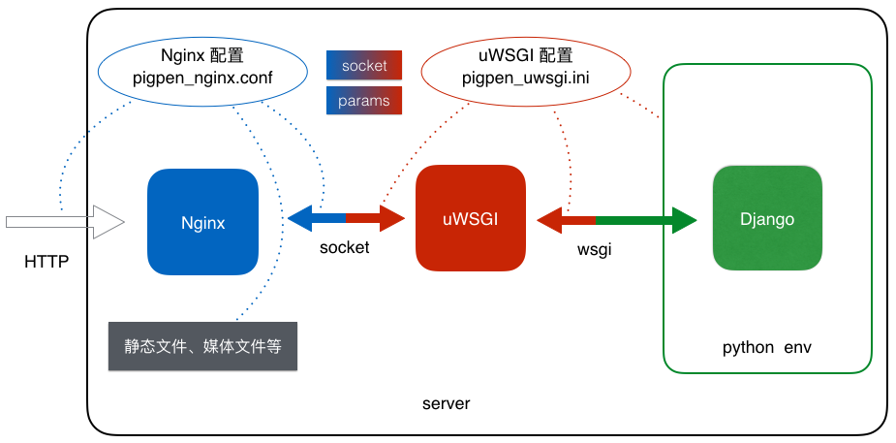

图 2 系统运行过程图

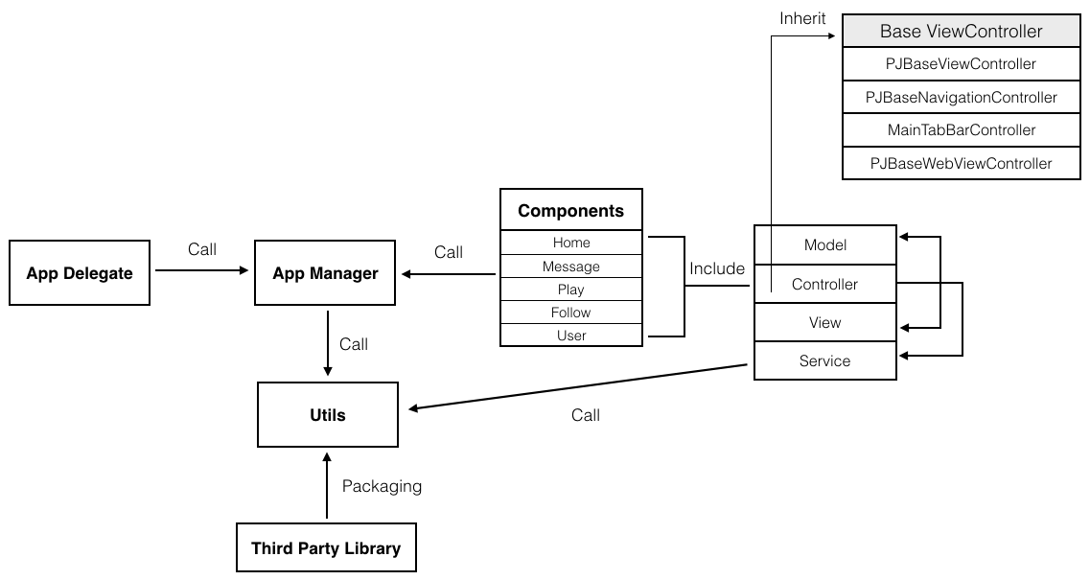

图 3 App架构图

环境：

1. 客户端

iOS 11.0及以上；

支持当前售卖的所有iPhone型号；

1. 服务端

Django 2.0.7

Ubuntu. 16.04

Redis server 4.0.11

Mysql 5.6.0

Nginx。 1.4.7

1. 开发工具

Xcode 10.1

PyCharm 2018.1.2

Postman 6.7.3

**四、对进度的具体安排**

第1-2周 ：撰写开题报告初稿，学习宠物行业基本知识；

第3 周 ：完成开题报告，进入构建产品基本原型阶段；

第4-5周 ：分析需求，进入最小化可实行产品迭代阶段；

第6周 ： 完成一期后端服务编开发，进入客户端开发；

第7-8周 ：完成一期客户端开发，进入二期服务端开发；

第9-10周 : 完成二期客户端开发，进入alpha和beta测试阶段；

第11周 : 发布；

第12—13周：进入编写毕业设计论文等相关工作阶段；

第14周：论文修改；

第15周：论文评审；

第16-17周 ：毕设答辩。

**五、参考文献**

[1] 张茂杨, 彭小凡, 胡朝兵, 等. 宠物与人类的关系: 心理学视角的探讨[J]. 心理科学进展, 2015, 23(1): 142-149.

[2] Rebouças M, Pinto G, Ebert F, et al. An empirical study on the usage of the swift programming language[C]//2016 IEEE 23rd international conference on software analysis, evolution, and reengineering (SANER). IEEE, 2016, 1: 634-638.

[3] Pautasso C, Zimmermann O, Leymann F. Restful web services vs. big'web services: making the right architectural decision[C]//Proceedings of the 17th international conference on World Wide Web. ACM, 2008: 805-814.

[4] Calder B, Krintz C, John S, et al. Cache-conscious data placement[C]//ACM SIGPLAN Notices. ACM, 1998, 33(11): 139-149.

[5] Bray T. The javascript object notation (json) data interchange format[R]. 2017.

[6] Bloch J. How to design a good API and why it matters[C]//Companion to the 21st ACM SIGPLAN symposium on Object-oriented programming systems, languages, and applications. ACM, 2006: 506-507.

[7] Bertolino A. Software testing research: Achievements, challenges, dreams[C]//2007 Future of Software Engineering. IEEE Computer Society, 2007: 85-103. [8] Jones M, Bradley J, Sakimura N. Json web token (jwt)[R]. 2015.

[9] 时子庆, 刘金兰, 谭晓华. 基于 OAuth2. 0 的认证授权技术[J]. 计算机系统应用, 2012, 21(3): 260-264.

[10] Chi X, Liu B, Niu Q, et al. Web load balance and cache optimization design-based Nginx under high-concurrency environment[C]//2012 Third International Conference on Digital Manufacturing & Automation. IEEE, 2012: 1029-1032.

**指导教师：**（签署意见并签字） 年 月 日

**督导教师：**（签署意见并签字） 年 月 日

**领导小组审查意见：**

审查人签字： 年 月